**计网各章重点与押题**

**第一章：概述章**

没啥说的，当故事看看吧，弄懂啥是**分组交换**，**电路交换**即可。

**1、电路交换**：在通信进行过程中，网络为数据传输在传输路径上预留资源，这些资源只能被这次通信双方所使用；

**2、分组交换**：数据被分成一个一个的分组，每个分组均携带目的地址，网络并不为packet传输在沿途packet switches上预留资源，packet switches为每个packet独立确定转发方向.

**与电路交换不同**，链路、交换机/路由器等资源被多个用户所共享，交换机在转发一个分组时的速度为其输出链路的**full速度**。

注：分组交换一般采用**存储转发**技术，分组在分组交换机中会经历一个**排队(queuing)延迟**。**排队延迟**与交换机的忙闲有关，大小可变。 如果分组到达时缓存已满，则交换机会丢掉一个分组。

**分组交换网络有两大类：**

**1、Datagram（数据报)网络**

**2、Virtual Circuit虚电路网络**

**第二章：应用层**

重点：**HTTP** SMTP **DNS**

http 超文本传输协议

**熟悉http报文**

1）B/S的通讯过程、无状态

2）流水线协议和非流水线协议

3）持续和非持续方式

4）代理服务器、cookie

1) Browser首先建立与Server的TCP连接

2) 连接建立起来后，browser和server就向/从Socket发送/接收HTTP的消息。借助TCP的reliable data transfer，HTTP知道消息肯定会到达对方，这就是协议分层的好处。

**HTTP是一种stateless(无状态)协议，server不保存任何client的任何状态信息。如果server在很短的时间内从browser接收到对某个object的两次请求**，server就会发送两次**response**。

2）**非流水线方式：客户在收到前一个响应后才能发出下一个请求。**这比非持续连接的两倍 RTT 的开销节省了建立 TCP 连接所需的一个 RTT 时间。但服务器在发送完一个对象后，其 TCP 连接就处于空闲状态，浪费了服务器资源。

流水线方式：**客户在收到 HTTP 的响应报文之前就能够接着发送新的请求报文。**一个接一个的请求报文到达服务器后，服务器就可连续发回响应报文。使用流水线方式时，客户访问所有的对象只需花费一个 RTT时间，使 TCP 连接中的空闲时间减少，提高了下载文档效率。

3）**1、非持续连接：建立一次TCP连接，browser和server通过此连接只传输一个request消息和一个respond消息**

**2、持续连接：建立一次TCP连接，browser和server通过此连接可以传输多个request消息和多个respond消息**

4）代理服务器(proxy server)又称为万维网高速缓存(Web cache)，它代表浏览器发出 HTTP 请求。万维网高速缓存把最近的一些请求和响应暂存在本地磁盘中。当与暂时存放的请求相同的新请求到达时，万维网高速缓存就把暂存的响应发送出去，而不需要按 URL 的地址再去因特网访问该资源。

Cookie定义如下：Cookie是Web服务器保存在用户硬盘上的一段文本，Cookie允许一个Web站点在用户的电脑上保存信息并且随后再取回它。信息的片断以‘名/值’对(name-value pairs)的形式储存。

**注：Web Cache比Server更靠近Client，即使只从延迟上将也会减小服务响应时间；**

利用Cache可以减小响应延迟，但Web Cache引入了一个新问题:即Web Cache中保存的对象可能与原始服务器中保存的对象不同。

**SMTP :25号端口 依靠TCP提供可靠数据传输**

与HTTP相比，**HTTP是一个“拉协议”，SMTP是一个“推协议”**，**具体看看书和那个实验吧。**

DNS: 主机名到IP地址转换的目录服务

重要的是两种查询方式：**递归查询，迭代查询。**

**要清楚整个DNS的查询过程！以及啥上根DNS服务器，啥是顶级DNS服务器，啥是权威DNS服务器等。以及实验中出现的问题，例如NSLOOKUP的使用。**

**两种查询方式：**

**1、主机向本地域名服务器的查询一般都是采用递归查询。如果主机所询问的本地域名服务器不知道被查询域名的 IP 地址，那么本地域名服务器就以 DNS 客户的身份，向其他根域名服务器继续发出查询请求报文。**

**2、本地域名服务器向根域名服务器的查询通常是采用迭代查询。当根域名服务器收到本地域名服务器的迭代查询请求报文时，要么给出所要查询的 IP 地址，要么告诉本地域名服务器：“你下一步应当向哪一个域名服务器进行查询”。然后让本地域名服务器进行后续的查询。**

**第三章 运输层**

**这章就有点儿意思了，重点：TCP TCP TCP！**

**可靠数据传输：**

可靠性传输原理是由rdt1.0 rdt2.0 rdt2.1 rdt2.2 rdt3.0一步步累加而来的。

rdt1.0：接收方无返回确认信息

rdt2.0：接收方进行检错，并发送ACK 或NAK反馈给发送方

rdt2.1：加入序列号0和1

rdt2.2：接收方不再发NAK而将ACK中加入序列号

rdt3.0：发送方引入定时器

以上都是停等式（stop-and-wait）协议**为了解决stop-and-wait协议低效问题的方法非常简单，就是允许发送方可以在等待Receiver的ACK之前连续发送多个分组。这种技术叫做流水线。**

流水线技术对可靠数据传输协议的影响：

1、更大的序列号范围。连续发送的并且是还没有得到ACK的多个分组必须要有唯一的序列号，否则引起混乱。

2、Sender和Receiver方需要存储空间来缓存分组。对于Sender来说，需要缓存已经发送出去但还没有得到ACK的分组；为了实现按序递交，接收方一般也需要存储空间。

序列号的范围和Buffer的大小取决于传输层协议如何相应分组丢失、差错以及过度延迟分组的方式。

**解决流水线的差错恢复有两种基本方法：回退N步(Go-Back-N)和选择性重传(Selective Repeat)**

**GBN（Go-Back-N）**允许发送方发送N个分组而无需确认，流水线中最多有N个等待确认消息的分组，允许使用的序列号范围可以看作是长度为N的一个窗口。随着协议的运行，这个窗口在序列号空间内向前滑动，因此这种协议也叫滑动窗口协议（sliding-window protocol) 在此系统中，一个分组或其ACK的丢失可能造成GBN重传太多的分组。当信道差错率逐渐变大，信道会被不必要的重传分组所塞满。

**SR（Selective Repeat）**选择性重传就是Sender只重传那些出现错误的分组，而不是窗口中的所有分组。

**以下这些都看看吧，心理有个印象**

**TCP的流量控制原理**

**TCP的服务特点、流的概念**

**TCP的拥塞控制原理**

**TCP连接建立和拆除的过程**

**UDP的服务特点**

**UDP是一种无连接的、轻量级传输层协议，提供了最最健的服务模型。没有连接，直观上就应该比TCP更高效。**

1、**不可靠的数据传输：**发送端将数据Push入UDP Socket后，UDP并不保证数据最终会到达接收端，即使到达也不保证是按序到达；

2、**没有congestion control机制**：发送方可以以任意的速率向网络中发送数据，不管网络的拥塞状况。但发送的数据可能最终到达不了接收方，产生丢包。

**第四章 网络层**

**这章太重要了!!!**

**重点：虚电路和数据报网络（p207-p211）、子网划分(p220-242)、路由器选择算法（LS算法和DV算法p243-p257）、RIP、OSPF、BGP(AS的划分和协议特点p257-p268)**

**由于这章重点太多，书上讲的更为详细和清楚，建议大家仔细阅读书！手敲实在太累了……还有仔细看看老师的PPT**

**所有重点必须理解！而且要记住！记住！记住！！！！！**

**重点复习这章！！！**

**第五章 链路层**

**这章一样很重要！！！！**

**重点：差错检测（奇偶校验、检验和、循环x余p292-p296）、信道划分协议（不知道考不考，有时间的看一下，没时间就放弃吧）、ARP**

**这章也很重要！仔细看书和幻灯片！！！重点复习这章！！！**

**最后：压题**

**根据老师自己说的三种题型**

**简答题5到6道：**

**1，HTTP报文简述  
2，描述一个DNS查询的过程**

**3，为什么实际带宽会小于链路带宽也就是拥塞的解释  
4，描述TCP连接创建和断开**

**5，数据报网络和虚电路网络的不同  
6，数据报网络中发送方和接受方各自的特点**

**7，AS的划分和各自的协议特点（08简单第三题）**

**9，ARP原理**

**10.节点间的通信过程（08分析第二题）**

**计算题2到3道：**

**1，ls选路算法（课本，ppt）  
2，ip网段的划分（课本，ppt）  
3，循环x余检验和（08计算第一题）**

**综合题1道：**

**1 WEB页面的请求过程（书p329，幻灯片也有）**

其它的大家自己补充吧。  
还有老师书上留过的题，还有幻灯片，还有资源共享协会给的08年考题。

**祝大家取得优异成绩！祝大家取得优异成绩！祝大家取得优异成绩！**

**计网计算题**

1. **Dijsktra算法**

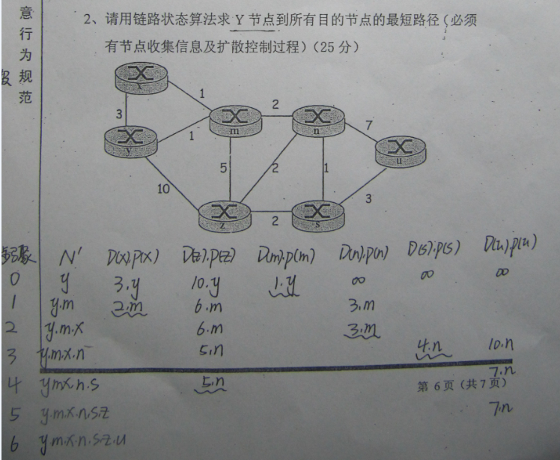

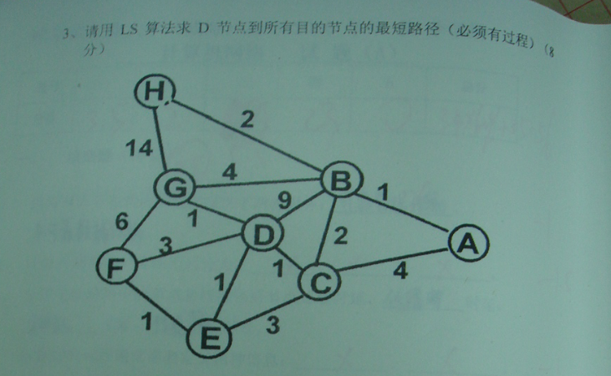

1. **循环冗余码计算**

题型：①给定生成多项式（两种形式）和原始数据计算加上循环冗余码后的帧②给定收到的帧和生成多项式进行校验

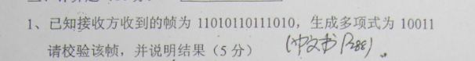

1. **划分IP**

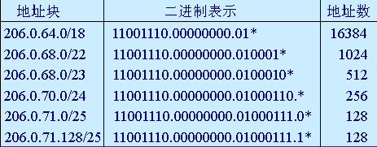

一、将128.119.40.64/26划分为4个，每块IP地址数目相同，求4个子网的前缀

二、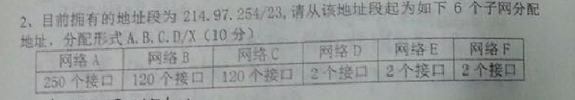

4、DV算法

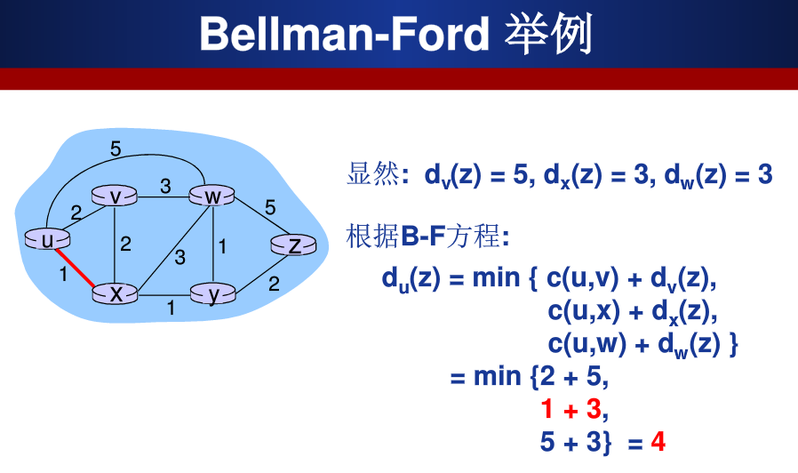

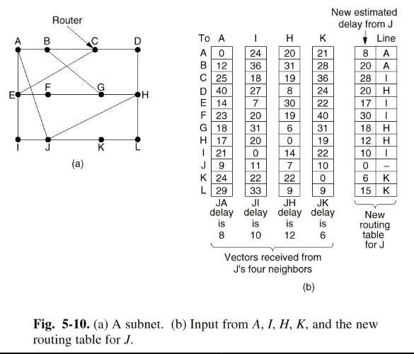

5、校验和（checksum）计算

步骤：①划分为16bits②逐项相加③若产生进位则把进位加进去直至不产生进位④取反

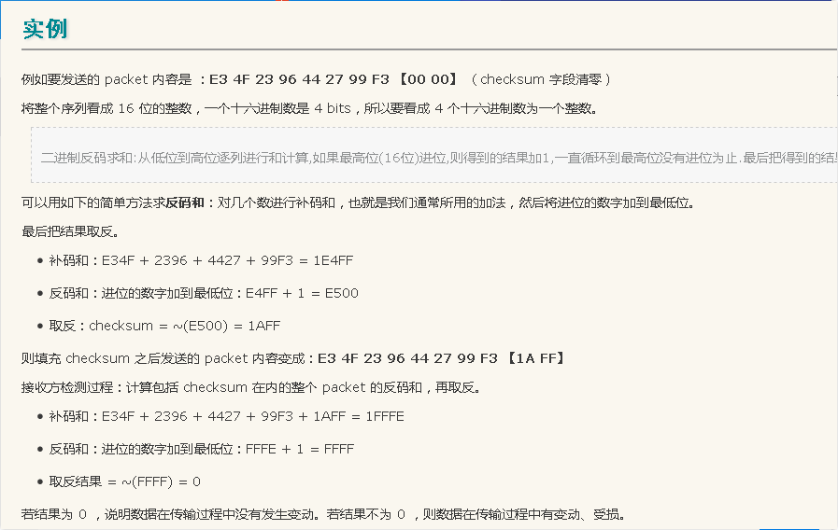

6、TCP请求RTT时间计算

四种分类：①非持久性无并行②非持久性并行③持久性不带流水④持久性带流水

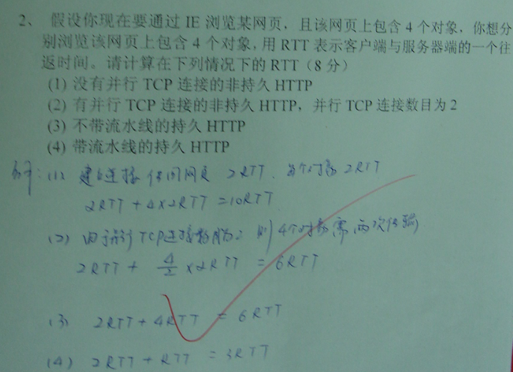

7、TCP拥塞控制

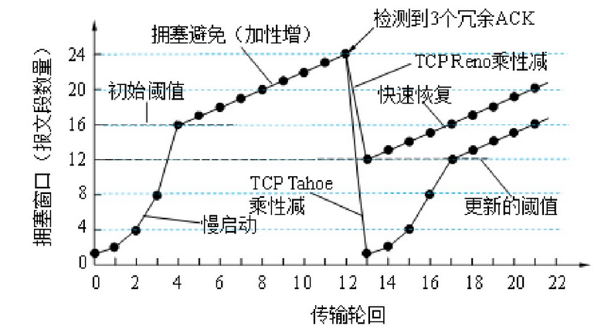

课本198页P40

具体过程如下：

针对Tahoe算法的不足之处，算法Reno进行了改进。改进主要有两个方面：

**一是对于收到连续3个重复ACK，算法不经过慢启动，而直接进入拥塞避免阶段；二是增加了快速重传/快速恢复机制。**

具体实现过程为：

(1)收到三个重复的ACK，进入快速重传/快速恢复，此时ssthresh设置为当前拥塞窗口的一半。

(2)重传丢失的数据包，并置cwnd＝cwnd＋ndup(ndup为收到的重复ACK数)。

(3)发送新的数据包。

(4)当收到非重复的ACK时，cwnd＝ssthresh。

(5)进入拥塞避免阶段。

从上面的过程可以看出，Reno在收到3个重复ACK后，就转入快速重传/快速恢复阶段；而遇到超时时，Reno和Tahoe一样进入慢启动阶段。

**计网考前必看：**

选择题 20题*1分=20分（可参考老师布置的题目）

简答题 10题*2分=20分（可百度进行一些参考，另可参考老师群内一次作业）

大题 6题*10分=60分（参考QQ群里的习题，考试时有类似的）

QQ群里的习题

每一章的提纲（QQ群里的习题也有提及，可参考金逸的，郭士铭的）

PS：可能会出类似：CSMA/CD协议，这个协议的基本原理是什么？请你描述一下。

网络体系结构

简答题可以参考：

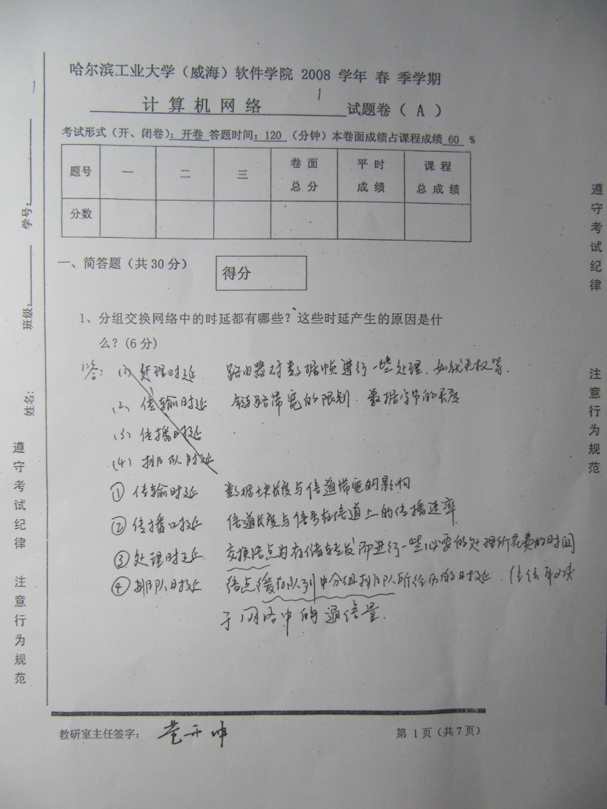  
1、CSMA/CD是什么？描述CSMA/CD的工作原理。

1.想发送信息的接点首先“监听”信道，看是否有信号在传输。如果信道空闲，就立即发送。  
2.如果信道忙，则继续监听，当传输中的针最后一比特通过后，在继续等待一段时间，以提供适当的针间间隔，然后开始传送。  
3.发送信息的站点在发送过程中同时监听信道，检测是否有冲突发生。  
4.当发送数据的节点检测到冲突后，就立即停止该次数据传输，并向信道发送“干扰”信号，以确保其他节点也发现该冲突，等待一段随即时间，再尝试重新发送。

可以记忆：发前先侦听，空闲即发送，边发边检测，冲突时退避

2、TCP/IP协议主要包括哪些协议？每一种协议的作用是什么？

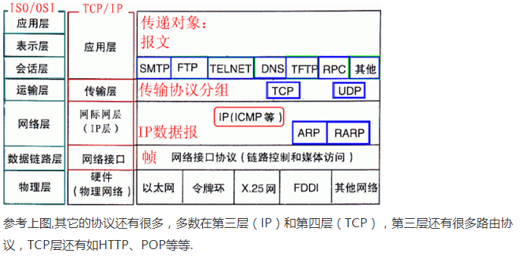

3. 怎样判断两台计算机的IP地址是否属于同一个子网？

对于任何的计算机，你把它们的IP地址与子网掩码相应位进行相与，得出的结果相同，就是属于同一子网。

2、写出TCP和UDP的主要不同点？

5、对于ip网络，说明子网掩码的作用。

6、分别比较数据链路层和传输层的差错控制及流量控制的主要区别。

计算题:

设源站和目的站相距20km，而信号在传输媒体中传输速率为200Km/ms。若一个分组长度为1KB，而其发送时间等于信号的往返传输时延，求数据的发送速率。

答：信号在传输媒体中的传播速率为200km/ms，对于一条20km的线路，单程延迟是100us，往返延迟是200us。1K字节就是1024×8=8192位。如果发送8192位的时间是200us，那么发送延迟等于传播延迟。设W是发送1位的时间，那么从等式：8192W=200×10-6得到1/W=8192÷（2×10-4）≈40×106,所以，数据的发送速率应为40Mb/s。

注意：发送速率等于传输速率，不等于吞吐量

